Администрация Кореневского района Курской области

К проекту решения об исполнении бюджета Кореневского района
Курской области за 2022 год

Ответственный исполнитель:
Начальник управления финансов
Администрации Кореневского района Л.С.Волкова
тел. (847147) 2-14-43

- Вводная часть

Начиная с 2014 года все финансовые органы страны составляют на регулярной основе
отдельный аналитический документ «Бюджет для граждан», который содержит основные
положения закона (решения) о бюджете и отчета о его исполнении в доступной и понятной форме.
Вы держите в руках «Бюджет для граждан», который познакомит вас с основными
положениями отчета об исполнении бюджета Кореневского района Курской области за 2021 год .

ОСНОВНЫЕ ПОНЯТИЯ И ТЕРМИНЫ

БЮДЖЕТ – это план доходов и расходов на определенный период

Доходы – Расходы = Дефицит (Профицит)

Доходы
Расходы
Доходы
Расходы
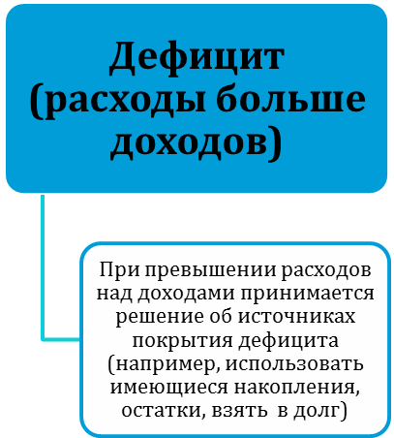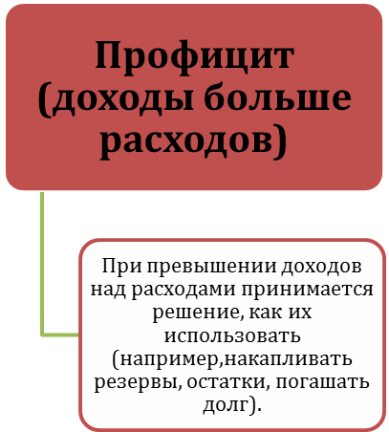

ДОХОДЫ БЮДЖЕТА - поступления денежных средств в бюджет

ДОХОДЫ
Налоговые доходы
*Налог на доходы физических лиц;
*Акцизы;
*Налог, взимаемый в связи с применением упрощенной системы налогообложения;
*Единый налог на вмененный доход для отдельных видов деятельности;
*Единый сельскохозяйственный налог;
*Государственная пошлина

Неналоговые доходы
*Доходы от использования имущества;
*Доходы от оказания платных услуг и компенсации затрат государства;
*Доходы от продажи материальных и нематериальных активов;
*Штрафы, санкции, возмещение ущерба
* Прочие неналоговые доходы

Безвозмездные поступления
*Дотации;
*Субсидии;
*Субвенции;
*Иные межбюджетные трансферты;
*Прочие безвозмездные поступления (спонсорские поступления от организаций, граждан).

РАСХОДЫ БЮДЖЕТА – выплачиваемые из бюджета денежные средства

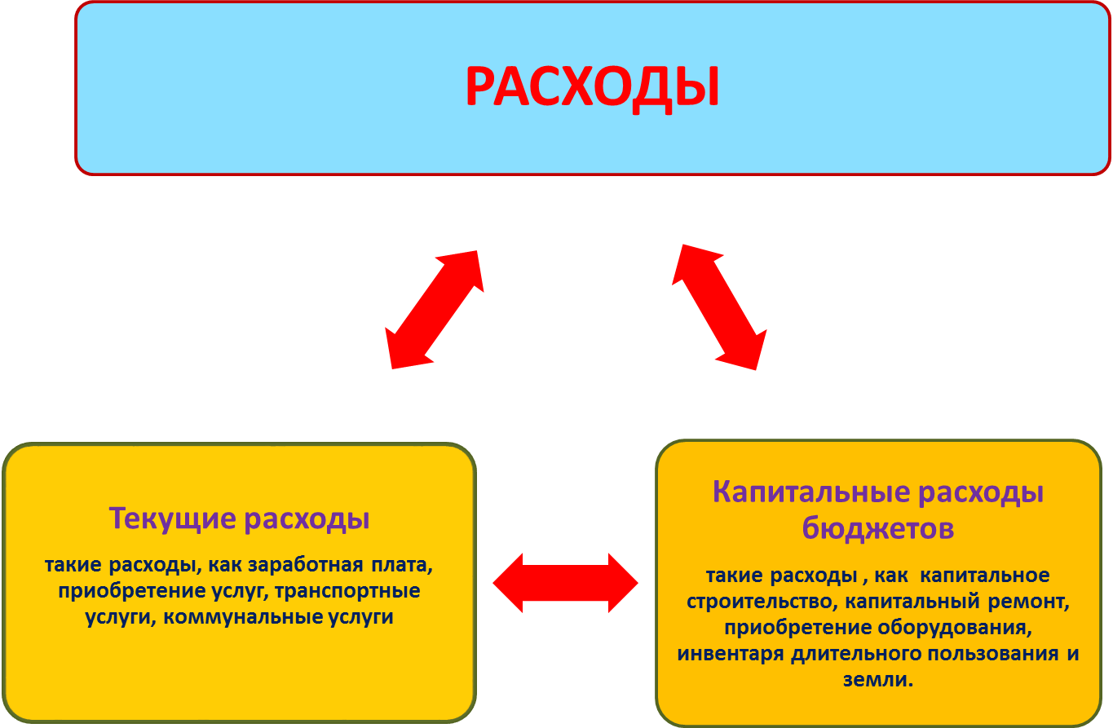

Расходное обязательство - обязанность выплатить денежные средства из
соответствующего бюджета

Расходные обязательства Основания для возникновения и оплаты
Публичные | Законы, определяющие объем и правила определения объема обязательств перед гражданами, организациями, органами власти
в том числе | в том числе законы, устанавливающие права граждан на получение социальных выплат (пенсий, пособий, компенсаций)
Гражданско-правовые | Государственный (муниципальный) контракт, трудовое соглашение, соглашение о предоставлении субсидии органам власти на закупки и т. д.
Межгосударственные | Межгосударственный договор (соглашение)

Дефицит и профицит

При дефицитном бюджете растет долг и (или) снижаются остатки (накопления)
При профицитном бюджете снижается долг и (или) растут остатки (накопления)

 | Дефицит |  | Профицит
Бюджет семьи | Семейные  накопления  Долги по кредитам |  | Семейные  накопления  Долги по кредитам
Бюджет страны (субъекта РФ, муниципального образования) | Накопленные  резервы  Государственный (муниципальный) долг |  | Накопленные  резервы  Государственный  (муниципальный)  долг
БЮДЖЕТНАЯ КЛАССИФИКАЦИЯ - систематизированная группировка доходов и расходов бюджета по однородным признакам, определяемая природой местного бюджета.
Классификация расходов бюджетов –основа для построения ведомственной структуры расходов бюджета

Состав бюджетной классификации (статья 19 Бюджетного кодекса):
классификация доходов бюджетов;
классификация расходов бюджетов;
классификация источников финансирования дефицитов бюджетов;
классификация операций публично-правовых образований («классификация операций сектора

Код  Главного  Распорядителя  Бюджетных Средств |  |  | Код  раздела |  | Код подраздела |  | Целевая статья |  |  |  |  |  |  |  |  |  | Код вида расхода
 |  |  |  |  |  |  | Программное (непрограммное) направление расходов |  | Подпрограмма | Основное мероприятие подпрограммы |  | Направление расходов
1 | 2 | 3 | 4 | 5 | 6 | 7 | 8 | 9 | 10 | 11 | 12 | 13 | 14 | 15 | 16 | 17 | 18 | 19 | 20
Уникальный код ГРБС

Главный распорядитель бюджетных средств - орган местного самоуправления, орган местной администрации, указанный в ведомственной структуре расходов бюджета, имеющий право распределять бюджетные ассигнования и лимиты бюджетных обязательств между подведомственными распорядителями и (или) получателями бюджетных средств

Бюджетные ассигнования - предельные объемы денежных средств, предусмотренных в соответствующем финансовом году для исполнения бюджетных обязательств.

Государственная (муниципальная) программа – это документ, определяющий:

✓ цели и задачи государственной политики в определенной сфере;

✓ способы их достижения;

✓ примерные объемы используемых финансов

Межбюджетные отношения - взаимоотношения между публично-правовыми образованиями по вопросам регулирования бюджетных правоотношений, организации и осуществления бюджетного процесса
Межбюджетные трансферты - средства, предоставляемые одним бюджетом бюджетной системы Российской Федерации другому бюджету бюджетной системы Российской Федерации.
Администратор доходов бюджета - орган местного самоуправления, орган местной администрации, казенное учреждение, осуществляющие в соответствии с законодательством Российской Федерации контроль за правильностью исчисления, полнотой и своевременностью уплаты, начисление, учет, взыскание и принятие решений о возврате (зачете) излишне уплаченных (взысканных) платежей, пеней и штрафов по ним, являющихся доходами бюджетов бюджетной системы Российской Федерации.
Главный администратор доходов бюджета - определенный решением о бюджете орган местного самоуправления, орган местной администрации, имеющие в своем ведении администраторов доходов бюджета и (или) являющиеся администраторами доходов бюджета.
Администратор источников финансирования дефицита бюджета - орган местного самоуправления, орган местной администрации, имеющие право осуществлять операции с источниками финансирования дефицита бюджета.

Межбюджетные трансферты - основной вид

безвозмездных перечислений

Межбюджетные трансферты - денежные средства, перечисляемые из одного бюджета бюджетной системы Российской Федерации другому.
Виды межбюджетных трансфертов | Определение | Аналогия в семейном бюджете
Дотации (от лат. «Dotatio» - дар, пожертвование) | Предоставляются без определения конкретной цели их использования | Вы даете своему ребенку «карманные деньги»
Субвенции (от лат. «Subvenire» - приходить на помощь) | Предоставляются на  финансирование  «переданных» другим  публично-правовым  образованиям полномочий | Вы даете своему ребенку деньги и посылаете его в магазин купить продукты (по списку)
Субсидии (от лат. «Subsidium» - поддержка) | Предоставляются на условиях долевого софинансирования расходов других бюджетов | Вы «добавляете» денег для того, чтобы  ваш ребенок купил себе новый телефон  (а остальные он накопил сам)

ОСНОВНЫЕ ХАРАКТЕРИСТИКИ ИСПОЛНЕНИЯ БЮДЖЕТА
КОРЕНЕВСКОГО РАЙОНА КУРСКОЙ ОБЛАСТИ ЗА 2022 ГОД
(к проекту решения об исполнении бюджета )

743 938 063 рублей

Общий объем доходов местного бюджета

728 675 054 рублей

Общий объем расходов местного бюджета

15 263 009 рублей

Общий объем дефицита(-) (профицита(+))
местного бюджета

- Доходы бюджета

Структура доходов бюджета Кореневского района Курской области
за 2022 год по кодам видов доходов
(к проекту решения об исполнении бюджета )
(в рублях)
Код бюджетной классификации | Наименование | Предусмотрено на 2022 год | Исполнено за 2022 год
 | Всего | 735 817 592 | 743 938 063
 | в том числе:
000 1 00 | Налоговые и неналоговые доходы | 214 208 102 | 223 985 184
000 1 01 | Налоги на прибыль, доходы | 146 906 461 | 153 673 549
000 1 03 | Налоги на товары (работы, услуги) реализуемые на территории РФ | 10 262 174 | 11 181 782
000 1 05 | Налоги на совокупный доход | 6 226 582 | 6 710 374
000 1 08 | Государственная пошлина | 1 596 004 | 1 626 935
000 1 11 | Доходы от использования имущества, находящегося в государственной и муниципальной собственности | 14 123 740 | 15 098 314
000 1 12 | Платежи за пользование природными ресурсами | 158 400 | 152 444
000 1 13 | Доходы от оказания платных услуг и компенсации затрат государства | 5 816 573 | 5 558 549
000 1 14 | Доходы от продажи материальных и нематериальных активов | 28 503 715 | 29 289 365
000 1 16 | Штрафы, санкции, возмещение ущерба | 319 121246 000 | 400 552
000 2 00 | Безвозмездные поступления | 521 609 490 | 519 952 879
 | в том числе:
000 2 02 | Безвозмездные поступления от других бюджетов бюджетной системы Российской Федерации | 522 724 962 | 521 068 351
 | из них:
000 2 02 10 | Дотации бюджетам субъектов Российской Федерации и муниципальных образований | 25 442 366 | 25 442 366
000 2 02 20 | Субсидии бюджетам субъектов Российской Федерации и муниципальных образований (межбюджетные субсидии) | 35 424 472 | 35 016 494
000 2 02 30 | Субвенции бюджетам субъектов Российской Федерации и муниципальных образований | 460 546 574 | 459 297 941
000 2 02 40 | Иные межбюджетные трансферты | 1 311 550 | 1 311 550
000 2 07 00 | Прочие безвозмездные поступления | 258 750 | 258 750
000 2 18 00 | Доходы бюджетов бюджетной системы Российской Федерации от возврата остатков субсидий, субвенций и иных межбюджетных трансфертов, имеющих целевое назначение, прошлых лет | 18 080 | 18 080
000 2 19 00 | Возврат остатков субсидий, субвенций и иных межбюджетных трансфертов, имеющих целевое назначение, прошлых лет | -1 392 302 | -1 392 3024

Структура доходов бюджета муниципального района «Кореневский район» за 2022 год

- Расходы бюджета
Структура расходов бюджета муниципального района «Кореневский район»
за 2022 год по основным разделам

В структуре расходов бюджета района удельный вес расходов на социально-культурную сферу (образование, культура, социальная политика, физическая культура и спорт) за 2022 год составляет 87 %.

Структура расходов бюджета Кореневского района Курской области
по разделам и подразделам функциональной классификации
рублей
Раздел, подраздел | Наименование | Предусмотрено на 2022 год | Исполнено за 2022 год
 | Всего | 767 478 479 | 728 675 054
 | в том числе:
01 | Общегосударственные вопросы | 77 687 291 | 47 100 272
0102 | Функционирование высшего должностного лица субъекта Российской Федерации и муниципального образования | 1 884 991 | 1884 991
0103 | Функционирование законодательных (представительных) органов государственной власти и представительных органов муниципальных образований | 1446 676 | 1446 676
0104 | Функционирование Правительства Российской Федерации, высших исполнительных органов государственной власти субъектов Российской Федерации, местных администраций | 18 350 814 | 18 248 677
0105 | Судебная система | 47 471 | 35 568
0106 | Обеспечение деятельности финансовых, налоговых и таможенных органов и органов финансового (финансово-бюджетного) надзора | 4 630 118 | 4 630 118
0111 | Резервные фонды | 300 000 | -
0113 | Другие общегосударственные вопросы | 51 027 221 | 20 854 242
03 | Национальная безопасность и правоохранительная деятельность | 3 556 137 | 3 536 403
0310 | Защита населения и территории от чрезвычайных ситуаций природного и техногенного характера, гражданская оборона | 3 566 137 | 3 536 403
04 | Национальная экономика | 24 726 371 | 24 231 785
0401 | Общеэкономические вопросы | 334 700 | 334 700
0408 | Транспорт | 2 019 420 | 2 019 420
0409 | Дорожное хозяйство (дорожные фонды) | 21 213 020 | 20 718 434
0412 | Другие вопросы в области национальной экономики | 1 159 231 | 1 15931
05 | Жилищно-коммунальное хозяйство | 9 977 103 | 9 560 369
0501 | Жилищное хозяйство | 3 258 | 3 258
0502 | Коммунальное хозяйство | 9 973 845 | 9 557 111
07 | Образование | 483 881 595 | 478 769 648
0701 | Дошкольное образование | 90 603 022 | 89 531 608
0702 | Общее образование | 357 243 678 | 353 362 434
0703 | Дополнительное образование детей | 17 931 862 | 17 875 869
0705 |  | 24 728 | 24728
0707 | Молодежная политика и оздоровление детей | 5 742 960 | 5 681 009
0709 | Другие вопросы в области образования | 12 335 345 | 12 294 000
08 | Культура, кинематография | 48 519 928 | 48 205 219
0801 | Культура | 38 940 683 | 38 625 976
0804 | Другие вопросы в области культуры, кинематографии | 9 579 245 | 9 579 243
09 | Здравоохранение | 731 907 | 728 818
0907 | Санитарно-эпидемиологическое благополучие | 731 907 | 728 818
10 | Социальная политика | 103 386 774 | 106 531 177
1001 | Пенсионное обеспечение | 1 180 240 | 1 180 240
1003 | Социальное обеспечение населения | 16 130 999 | 16 084 900
1004 | Охрана семьи и детства | 87 637 835 | 86 027 986
1006 | Другие вопросы в области социальной политики | 3 3437 700 | 3 238 051
11 | Физическая культура и спорт | 160 000 | 159 990
1101 | Физическая культура | 160 000 | 159 990
14 | Межбюджетные трансферты общего характера бюджетам бюджетной системы Российской Федерации | 9 851 373 | 9 851 373
1401 | Дотации на выравнивание бюджетной обеспеченности субъектов Российской Федерации и муниципальных образований | 9 851 373 | 9 851 373

«Программная» структура расходов бюджета
Кореневского района Курской области за 2022 год
Тыс.рублей
Показатель | 2022 год
Показатель | сумма | %
Расходы бюджета Кореневского района Курской области, всего: | 728 675 | 100
из них:
Расходы на реализацию муниципальных программ Кореневского района Курской области | 690 173 | 95
в том числе по направлениям:
I. Новое качество жизни  (10 программ) | 649 996 | 94
II. Инновационное развитие и модернизация экономики  (1 программа) | 23 323 | 3
III. Эффективное государство  ( 2 программы) | 16 630 | 3
Расходы на непрограммную деятельность | 38 502 | 5
Бюджет Кореневского района Курской области за 2022 год
в разрезе муниципальных программ
Кореневского района Курской области

Расходы бюджета Кореневского района Курской области на реализацию
муниципальных программ Кореневского района Курской области – 690 173 тыс.рублей,
в том числе по направлениям:

Наименование муниципальной программы | Сумма рублей
I.Новое качество жизни | 649 996
01.* Развитие культуры в Кореневском районе Курской области | 47 249
02. Социальная поддержка граждан в Кореневском районе Курской области | 98 531
03. Развитие образования в Кореневском районе Курской области | 469 337
07. Обеспечение доступным и комфортным жильем и коммунальными услугами граждан в Кореневском районе Курской области | 22 629
08. Повышение эффективности работы с молодежью, организация отдыха и оздоровления  детей, молодежи, развитие физической культуры и спорта в Кореневском районе Курской области | 5 841
10. Развитие архивного дела в Кореневском районе Курской области | 1 292
12. Профилактика правонарушений в Кореневском районе Курской области | 1 226
13. Защита населения и территории от чрезвычайных ситуаций, обеспечение пожарной  безопасности и безопасности людей на водных объектах в Кореневском районе Курской  области | 3 536
17. Содействие занятости населения в Кореневском районе Курской области | 355
II. Инновационное развитие и модернизация экономики | 23 323
11. Развитие транспортной системы, обеспечение перевозки пассажиров в Кореневском районе Курской области и безопасности  дорожного движения | 23 323
III. Эффективное государство | 16 854
09. Развитие муниципальной службы в Кореневсом районе Курской области | 224
14. Повышение эффективности управления финансами Кореневского района Курской  области | 16 630

*Нумерация муниципальных программ Кореневского района Курской области указана в соответствии с присвоенными им кодами для отражения в бюджете Кореневского района Курской области

УЧАСТИЕ ГРАЖДАН В ОБСУЖДЕНИИ ПРОЕКТА БЮДЖЕТА КОРЕНЕВСКОГО РАЙОНА КУРСКОЙ ОБЛАСТИ

Когда проводятся публичные слушания? | - При рассмотрении проекта решения о бюджете на очередной финансовый год и на плановый период.  - При рассмотрении проекта решения об исполнении бюджета за отчетный период.
Как информируются граждане о проведении публичных слушаний? | Извещение о проведении публичных слушаний  публикуется в газете "Голос района" и размещается на официальном сайте Администрации Кореневского района Курской области в сети «Интернет».
Кто может принять участие в публичных слушаниях? | Публичные слушания носят открытый характер. Принять участие может любой желающий.
Результат публичных слушаний | Оформляется протокол публичных слушаний с учетом высказанных участниками рекомендаций и предложений. Протокол направляется в Представительное Собрание Кореневского района Курской области, размещается на официальном сайте Администрации Кореневского района Курской области в сети «Интернет»
Где можно получить дополнительную информацию о публичных слушаниях? | Управление финансов администрации Кореневского района Курской области по адресу: 307410, Курская область, п.Коренево, ул. Школьная, д. 11 и по электронной почте –upravlenie-finansov @rambler.ru

Контактная информация:
Начальник управления финансов
Администрации Кореневского района
Волкова Людмила Сергеевна

График работы с 8-00 до 17-00, перерыв с 12-00 до 13-00.
Адрес: 307410, Курская область, Кореневский район
пос. Коренево, ул.Школьная,11
Телефон (8 471 47) 2-14-43

